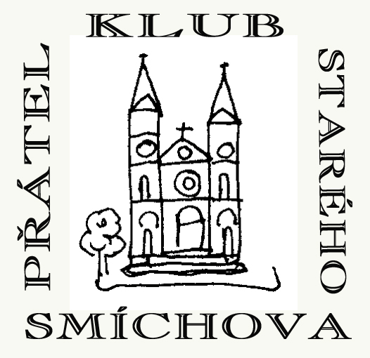

přihláška člena pořadové číslo:

Klub přátel starého smíchova
(sdružení pro historii, kulturu a péči o kulturní a přírodní dědictví)

Přihlašuji se za člena Klubu přátel starého Smíchova a zavazuji se dodržovat stanovy Klubu.

jméno:

příjmení

bydliště

@mail:

telefon:

jako člen Klubu bych se rád věnoval:

datum:

podpis:

